加快建设现代化国际城市（深入学习贯彻习近平新时代中国特色社会主义思想）

林宝金 [人民日报理论](javascript:void(0);)

**人民日报理论**

微信号 rmrbllb

功能介绍 增强理论思维，把握事物本质。

2023-06-13[原文](https://mp.weixin.qq.com/s?__biz=MzA5NTMzMDgzMA==&mid=2735291835&idx=1&sn=05132ba435bc6cd4bd9c9062c5da44f6&chksm=bba0bb33e18d35309f79e3733be5bb5b46e34e5c840f7ef8c4f124ec3ec4fd252bc6a4f4ca8f&scene=27#wechat_redirect&cpage=20) 发表于

收录于合集

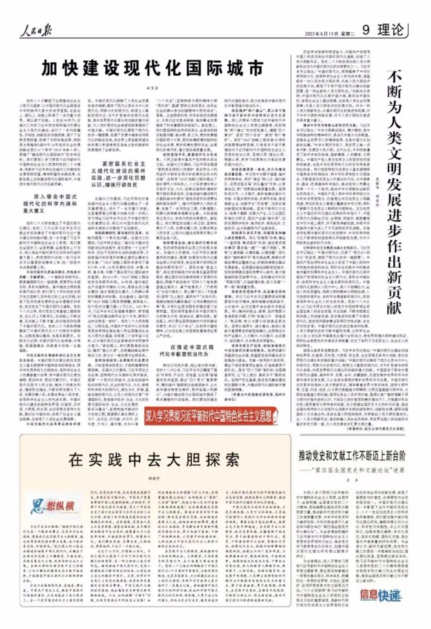

党的二十大擘画了全面建设社会主义现代化国家、以中国式现代化全面推进中华民族伟大复兴的宏伟蓝图，在政治上、理论上、实践上取得了一系列重大成果。理论源于实践。上世纪90年代，在福州工作的习近平同志领导福州开展社会主义现代化建设，进行了一系列前瞻性、开创性、战略性的实践探索，留下了宝贵思想财富，取得了丰硕实践成果，特别是主持编制《福州市20年经济社会发展战略设想》（以下简称“3820”战略工程），明确了“建设现代化国际城市”的宏伟目标。我们要深入学习贯彻习近平新时代中国特色社会主义思想和党的二十大精神，传承好习近平同志在福州工作期间的宝贵思想财富、精神财富和实践成果，在新征程上加快建设现代化国际城市，为推进中国式现代化作出新贡献。

**深入领会中国式现代化的科学内涵和重大意义**

党的二十大报告提出了中国式现代化理论，党的二十大以来习近平总书记提出并系统阐述了中国式现代化这个重大理论和实践问题，进一步丰富了习近平新时代中国特色社会主义思想。我们要在全面学习、全面把握、全面落实上下功夫，深入领会中国式现代化的科学内涵和重大意义，把思想和行动统一到习近平总书记重要讲话精神上来，统一到党中央决策部署上来。

**中国式现代化是强国建设、民族复兴的唯一正确道路。**一个国家走向现代化，既要遵循现代化一般规律，更要符合本国实际，具有本国特色。新中国成立特别是改革开放以来，我们用几十年时间走完西方发达国家几百年走过的工业化历程，创造了经济快速发展和社会长期稳定的奇迹，成功走出了中国式现代化道路。党的十八大以来，我们党在已有基础上继续前进，在认识上不断深化，在战略上不断完善，在实践上不断丰富，成功推进和拓展了中国式现代化。党的二十大报告明确概括了中国式现代化5个方面的中国特色，这既是理论概括，也是实践要求。实践充分证明，中国式现代化走得通、行得稳，是强国建设、民族复兴的唯一正确道路。

**中国式现代化体现科学社会主义的先进本质。**中国式现代化理论把马克思主义基本原理同中国具体实际相结合、同中华优秀传统文化相结合，是科学社会主义的最新重大成果，使中国式现代化更加清晰、更加科学、更加可感可行。中国式现代化坚守人民立场，维护人民根本利益，增进民生福祉，不断实现发展为了人民、发展依靠人民、发展成果由人民共享，体现科学社会主义的先进本质。中国式现代化蕴含的独特世界观、价值观、历史观、文明观、民主观、生态观等及其伟大实践，既切合中国实际，体现了社会主义建设规律，也体现了人类社会发展规律。

**中国式现代化具有深远的世界意义。**中国式现代化破解了人类社会发展的诸多难题，摒弃了西方以资本为中心的现代化、两极分化的现代化、物质主义膨胀的现代化、对外扩张掠夺的现代化老路，是对世界现代化理论和实践的重大创新，为人类对更好社会制度的探索提供了中国方案。中国式现代化展现了现代化的另一幅图景，拓展了发展中国家走向现代化的路径选择，给世界上那些既希望加快发展又希望保持自身独立性的国家和民族提供了全新选择。

**紧密联系社会主义现代化建设的福州实践，进一步深化思想认识、增强行动自觉**

在福州工作期间，习近平同志对推进福州社会主义现代化建设提出了一系列重要理念，进行了一系列重大实践。这些重要理念和重大实践为进一步深入学习领会习近平总书记关于中国式现代化的重要论述、深化对中国式现代化内涵和本质的认识提供了生动教材。

**坚持战略指引，擘画现代化蓝图。**战略问题是一个根本性问题。在福州工作期间，习近平同志指出：“福州在大踏步迈向新世纪的进程中，首先要有一个立足于科学、切合于实际的长远的战略设想，才能使福州的改革开放事业谱写出最宏壮的乐章。”“3820”战略工程科学谋划了福州3年、8年、20年发展的目标、步骤、布局、重点等，勾勒了建设现代化国际城市的蓝图。到2010年，“3820”战略工程设定的目标顺利实现。20年间，福州地区生产总值年均增长15.8%，是综合实力增长最快、城乡面貌变化最大、人民群众得到实惠最多的时期。在此基础上，福州坚持“3820”战略工程思想精髓，接续奋斗，如今经济总量已超1.2万亿元。2021年3月，习近平总书记在福建考察时，肯定福州“现在的建设都符合这个方向，跟我们当时设想是一致的”。党的二十大报告提出：“从现在起，中国共产党的中心任务就是团结带领全国各族人民全面建成社会主义现代化强国、实现第二个百年奋斗目标，以中国式现代化全面推进中华民族伟大复兴。”新征程上，我们要提高政治站位，胸怀“国之大者”，在把握战略全局中推动工作，努力以一域发展为全局添彩。

**坚持系统谋划，总揽现代化发展全局。**只有坚持系统观念，才能把握事物发展规律。在福州工作期间，习近平同志立足全局，坚持现代化与国际化同步推进，强调“一个现代化的城市，应该包括城市经济的现代化，社会的现代化，文化、教育和科学技术的现代化，居住方式、环境、基础设施的现代化，以及人的现代化等”“所谓国际化，是指城市经济、社会、文化的发展与国际经济、社会、文化发展的联系与融合”；坚持把城市建设作为系统工程，强调要认真处理好上与下、远与近、旧与新、内与外、好与差、大与小、建与管、古与今等“八个关系”；坚持物质文明和精神文明“两手抓”，强调“要树立系统观点，动员全社会的群众参加创建精神文明的活动”；等等。这些洞悉时势、科学系统的发展理念，为我们应对复杂局面、推动事业发展提供了科学遵循和系统指引。新征程上，我们要坚持和运用系统观念，全面系统辩证地看问题、做决策、抓工作，更好统筹国内国际两个大局，更好统筹疫情防控和经济社会发展，更好统筹发展和安全，全面深化改革开放，着力推动高质量发展。

**坚持造福于民，彰显现代化为民本色。**人民立场是中国共产党的根本政治立场。在福州工作期间，习近平同志强调“要把是否得到人民拥护、是否符合人民利益作为制定各项方针政策的出发点和归宿”，在制定“3820”战略工程时提出了城乡居民人均年收入、人口自然增长率以及医疗卫生、文化、体育设施和环境保护等方面的具体目标，在推动福州建设现代化国际城市时要求“提供多层次的消费设施和居住条件”。福州市坚持为人民办实事，实施了一系列民生工程，不断增强人民群众获得感幸福感安全感。为民造福是立党为公、执政为民的本质要求。新征程上，我们要坚定站稳人民立场，坚持发展为了人民、发展依靠人民、发展成果由人民共享，让现代化建设成果更多更公平惠及全体人民。

**坚持管党治党，强化现代化领导保障。**党的领导是做好各项工作的根本保证。在福州工作期间，习近平同志高度重视党的建设，强调“加强党对现代化建设全局工作的领导，保证改革开放和经济建设的顺利进行”。谋划实施“堡垒工程”，保证党的路线方针政策在基层贯彻落实；提出要切实加强领导班子思想作风建设；明确干部选拔中“四种人”（做官期望值过高的人、善于钻营的人、“天桥把式”光说不练的人、欺上瞒下的人）不能重用；倡导“马上就办、真抓实干”优良作风；强调加强党风廉政建设“必须依靠铁的纪律”等，为我们全面加强党的建设留下宝贵财富。党的领导直接关系中国式现代化的根本方向、前途命运、最终成败。新征程上，我们要全面贯彻新时代党的建设总要求，牢记“三个务必”，弘扬伟大建党精神，以永远在路上的坚韧执着推进全面从严治党。

**在推进中国式现代化中彰显担当作为**

挽住云河洗天青，闽山闽水物华新。党的十八大以来，习近平总书记擘画了建设“机制活、产业优、百姓富、生态美”新福建的宏伟蓝图，提出“四个更大”重要要求，嘱托福州“继续把这座海滨城市、山水城市建设得更加美好，更好造福人民群众”，为福州建设现代化国际城市提供了根本遵循和行动指南。我们要加快建设现代化国际城市，努力在推进中国式现代化中彰显福州担当作为。

**坚定拥护“两个确立”，深入学习贯彻习近平新时代中国特色社会主义思想。**深入开展学习贯彻习近平新时代中国特色社会主义思想主题教育，深刻领悟“两个确立”的决定性意义，增强“四个意识”、坚定“四个自信”、做到“两个维护”。用好“3820”战略工程实施30周年成就展等独特资源，引导党员干部不断增进对习近平新时代中国特色社会主义思想的政治认同、思想认同、理论认同、情感认同，把学习成果转化为推动发展的强大动力。

**坚持发展是第一要务，全方位推进高质量发展。**牢记党中央赋予福建、福州的特殊使命，用好“海丝”核心区、福州新区、自贸试验区等“多区叠加”优势，以更高站位、更广视野推动高质量发展。坚持科技兴市、人才强市，高标准建设福州大学城、中国东南科学城、东南汽车城，推进高新企业、创新平台“双倍增”，加快实施创新驱动发展战略。坚定不移扶引大龙头、培育大集群、发展大产业，以工业园区标准化为抓手，落实产业链“链长制”，加快发展数字经济、海洋经济、绿色经济、文旅经济，全力构建现代产业新体系。

**坚持深化改革开放，积极服务和融入新发展格局。**深化“放管服”改革，健全“一窗受理、集成服务”机制，推动更多服务事项“最多跑一趟”“一趟不用跑”。聚焦“以通促融、以惠促融、以情促融”，深化提升“海峡青年节”等交流品牌，持续办好海丝博览会暨海交会，积极探索榕台融合发展新路。全面建设海丝战略枢纽城市，加快培育建设国际消费中心城市，做大做强国际航空城等平台。加快建设中印尼“两国双园”，打造新增长极，助力共建“一带一路”高质量发展。

**坚持更好造福于民，扎实推进共同富裕。**牢记习近平总书记重要讲话和重要指示批示精神，高标准建设海滨城市、山水城市，全方位提升省会城市功能品质。用心解决好就业、教育、医疗等群众急难愁盼问题，打响“有福之州　幸福老人”等品牌，努力为群众创造高品质生活。坚持以城带乡、城乡融合，推进以县城为重要载体的新型城镇化，全面推动乡村产业振兴、人才振兴、文化振兴、生态振兴、组织振兴，扎实推进共同富裕。

**坚持全面从严治党，切实加强党对中国式现代化建设的领导。**坚持党建引领基层社会治理，把基层党组织建设成为坚强战斗堡垒。完善一线考核干部机制，健全干部选育管用全链条，打造高素质干部队伍。落实“四个万家”等机制，加强调查研究，让“马上就办、真抓实干”蔚然成风。坚持严的主基调，推进党风廉政建设和反腐败斗争，为建设现代化国际城市提供坚强保障。

（作者为中共福建省委常委、福州市委书记）

本期编辑：王影迪

### 精选留言

用户设置不下载评论